Министерство науки и высшего образования Российской Федерации

федеральное государственное бюджетное образовательное учреждение высшего образования

«Российский экономический университет имени Г.В. Плеханова»

Московский приборостроительный техникум

**ПРАКТИЧЕСКАЯ РАБОТА №7**

**Специальность: «09.02.07 Информационные системы и программирование*»***

Квалификация: программист

**Тема**: Построение диаграммы классов UML при проектировании программного обеспечения.

|  |  |  |
| --- | --- | --- |
| Проверил преподаватель: | Выполнил: | Выполнил: |
| Волков Р.И. ________ | Студент группы П50-4-21 | Студент группы П50-1-18 |
| «___» ________ 2024 год | ____________ Игошев Р.В. | ______________И.И. Иванов |
| «___» _________2024 год | | «___» _________2020 год | |

Москва 2024

Цель работы: 1.1.Закрепить теоретические знания по составлению наборов тестовых данных для функционального тестированию и особенности ее применения на основе диаграммы вариантов использования. 1.2.Получить навыки практического применения составления наборов тестовых данных для функционального тестирования на основе диаграммы вариантов использования.

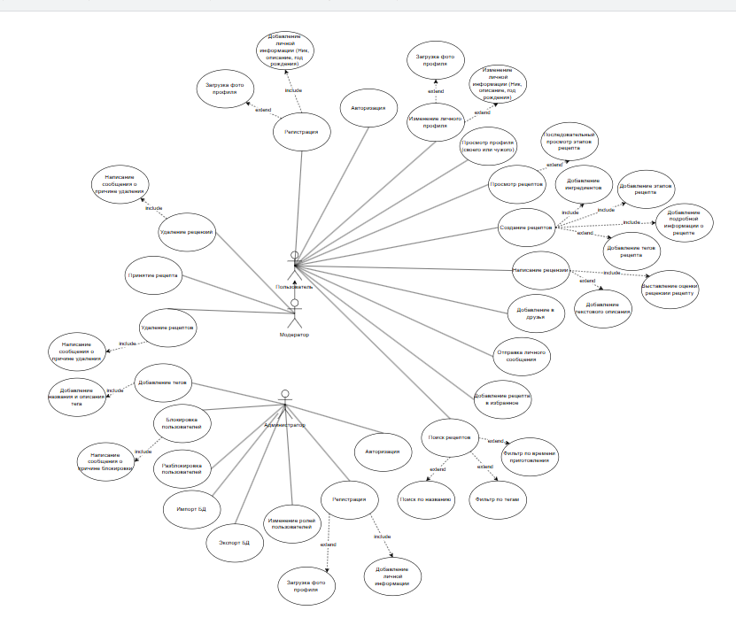

Рисунок – Диаграмма прецедентов

|  |  |
| --- | --- |
| **Наименование** | **Описание** |
| **Наименование проекта** | РецептГид |
| **Номер версии** | 1.0 |
| **Имя тестера** | Игошев Р.В. |
| **Даты тестирования** | 20.11.2024 – 06.12.2024 |
| **Test Case #** | * 1. TC_AUTH_1   2. TC_REG_1   3. TC_ADMIN_1   4. TC_ADMIN_2   5. TC_ADMIN_3   6. TC_ADMIN_4   7. TC_MODER_1   8. TC_USER_1   9. TC_USER_2   10. TC_USER_3   11. TC_USER_4   12. TC_USER_5   13. TC_USER_6   14. TC_USER_7   15. TC_USER_8   16. TC_USER_9   17. TC_USER_10   18. TC_USER_11   19. TC_USER_12 |
| **Приоритет тестирования**  ***(Малый/Средний/высокий)*** | * 1. Высокий   2. Высокий   3. Высокий   4. Малый   5. Средний   6. Средний   7. Высокий   8. Высокий   9. Высокий   10. Высокий   11. Высокий   12. Высокий   13. Средний   14. Малый   15. Средний   16. Высокий   17. Средний   18. Высокий   19. Высокий |
| **Название тестирования/Имя** | 1. Проверка формы авторизации с правильным логином и паролем 2. Проверка формы регистрации с корректными данными 3. Проверка главной страницы админа 4. Проверка создания статистики по пользователям 5. Проверка добавления тега 6. Проверка изменения роли пользователя 7. Проверка запросов на добавление рецепта для модератора 8. Проверка отображения рецептов на главной странице 9. Проверка поиска рецептов 10. Проверка создания рецепта 11. Проверка добавления ингредиентов к рецепту 12. Проверка добавления этапов приготовления к рецепту 13. Проверка добавления тегов к рецепту 14. Проверка отображения подписчиков и подписок 15. Проверка отображения избранных рецептов 16. Проверка отображения личного профиля 17. Проверка изменения профиля пользователя 18. Проверка отображения детальной информации рецепта 19. Проверка отображения этапов приготовления рецепта |
| **Резюме испытания** | 1. Убедиться, что авторизация проходит успешно с корректными данными 2. Убедиться, что регистрация проходит успешно с корректными данными 3. Убедиться, что главная страница админа отображает все необходимые элементы 4. Убедиться, что статистика по пользователям создается и отображается корректно 5. Убедиться, что тег добавляется успешно 6. Убедиться, что роль пользователя изменяется успешно 7. Убедиться, что модератор видит запросы на добавление рецептов 8. Убедиться, что на главной странице отображаются рецепты в правильном порядке 9. Убедиться, что поиск рецептов работает корректно 10. Убедиться, что рецепт создается успешно 11. Убедиться, что ингредиенты добавляются к рецепту успешно 12. Убедиться, что этапы приготовления добавляются к рецепту успешно 13. Убедиться, что теги добавляются к рецепту успешно 14. Убедиться, что подписчики и подписки отображаются корректно 15. Убедиться, что избранные рецепты отображаются корректно 16. Убедиться, что личный профиль отображается корректно 17. Убедиться, что изменение профиля проходит успешно 18. Убедиться, что детальная информация рецепта отображается корректно 19. Убедиться, что этапы приготовления рецепта отображаются корректно |
| **Шаги тестирования** | 1.1 Открыть страницу авторизации  1.2 Ввести данные  1.3 Нажать «Войти»  2.1 Нажать на кнопку «Еще нет аккаунта?»  2.2 Ввести данные  2.3 Нажать «Зарегистрироваться»  3.1 Открыть главную страницу админа  4.1 Нажать на кнопку «Статистика по пользователям»  5.1 Нажать на кнопку «Добавить тег»  5.2 Ввести данные  5.3 Нажать «Добавить тег»  6.1 Нажать на кнопку «Изменить роль»  6.2 Выбрать вариант из списка  6.3 Нажать «Изменить роль»  7.1 Находясь на главной странице, нажать на кнопку «Запросы на добавление рецепта»  8.1 Открыть главную страницу  9.1 Нажать на кнопку «Поиск рецептов» в шапке сайта  9.2 Ввести данные  9.3 Нажать «Поиск»  10.1 Нажать на кнопку «Создать рецепт» в шапке сайта  10.2 Ввести данные  10.3 Нажать «Создать рецепт»  11.1 Ввести корректные данные на странице «Создать рецепт»  11.2 Нажать на одноименную кнопку  11.3 Ввести первую часть данных на открывшейся странице  11.4 Нажать «Создать ингредиент»  11.5 Ввести вторую часть данных  11.6 Нажать «Добавить ингредиент к рецепту»  12.1 Нажать на кнопку «К добавлению этапов» на странице добавления ингредиентов  12.2 Ввести данные  12.3 Нажать «Добавить этап»  13.1 Нажать на кнопку «К добавлению тегов» на странице добавления этапов  13.2 Выбрать вариант  13.3 Нажать «Добавить тег»  14.1 Нажать на значение после слова «Подписки» или «Подписчики» на странице профиля пользователя  15.1 Нажать на кнопку «Избранное» в шапке сайта  16.1 Нажать на кнопку «Мой профиль» в шапке сайта  17.1 Нажать на кнопку «Изменить профиль» на странице «Мой профиль»  17.2 Ввести данные  17.3 Нажать «Изменить профиль»  18.1 Нажать на кнопку «Подробнее» у рецепта на главной странице  19.1 Нажать на кнопку «Просмотреть этапы» на странице деталей рецепта |
| **Данные тестирования** | 1. Логин: User, Пароль: Funtin13! 2. Логин: User, Email: user@gmail.com, Пароль: Funtin13!, Имя: some user, Фото: .png, Дата рождения: 2006-03-22 3. Не предусмотрено 4. Не предусмотрено 5. Название тега: Здоровая еда 6. Новая роль: MODER 7. Не предусмотрено 8. Не предусмотрено 9. Поисковый запрос: Картошка 10. Название рецепта: Картошка в мундире, Описание: Картошка в мундире – простое и вкусное блюдо!, Время приготовления: 20, Фото: .png 11. Первая часть: Картофель, 77, 2.4, 0.2, 14.9; Вторая часть: Картофель, 1000 12. Номер этапа: 1, Фото: .png, Описание: Помыть картошку 13. Тег: Здоровая еда 14. Не предусмотрено 15. Не предусмотрено 16. Не предусмотрено 17. Новое имя: some user34, Фото: .png, Дата рождения: 2006-04-21 18. Не предусмотрено 19. Не предусмотрено |
| **Ожидаемый результат** | 1. Ошибок при авторизации не возникло, открылась главная страница 2. Ошибок при регистрации не возникло, открылась страница авторизации 3. Отображаются пользователи, теги, а также кнопки для управления некоторыми данными 4. Успешно создалась и отобразилась статистика по данным из БД на странице 5. Ошибок при создании не возникло, открылась главная страница, на ней отображается только что созданный тег 6. Ошибок при изменении не возникло, открылась главная страница, на ней отображается пользователь с измененной ролью 7. Отображаются рецепты, которые еще не проверил модератор 8. Отображаются рецепты, которые проверил модератор и которые не удалены, в порядке убывания новизны 9. Отображаются рецепты, которые совпадают с введенным данным 10. Ошибок при создании не возникло, открылась страница добавления ингредиентов в созданный рецепт 11. Ошибок при создании не возникло, открылась страница добавления ингредиентов в созданный рецепт, добавился новый ингредиент в БД, после ввода второй части данных ингредиент добавился к рецепту 12. Ошибок при создании не возникло, открылась та же страница 13. Ошибок при создании не возникло, открылась та же страница 14. На странице отображаются профили подписчиков или подписок выбранного пользователя 15. Отображаются рецепты, которые добавил пользователь в избранное, которые проверил модератор и которые не удалены, в порядке убывания новизны 16. Отображается личный профиль с созданными рецептами, в том числе удаленные и еще не опубликованные 17. Ошибок при изменении не возникло, открылась страница профиля 18. Отображается детальная информация рецепта, в том числе его ингредиенты, автор, и прочие поля 19. Отображаются этапы рецепта, вместе с некоторой другой информацией о нём |
| **Фактический результат** | 1. Ошибок при регистрации не возникло, открылась главная страница 2. Ошибок при регистрации не возникло, открылась страница авторизации 3. Отображаются пользователи, теги, а также кнопки для управления некоторыми данными 4. Успешно создалась и отобразилась статистика по данным из БД на странице 5. Ошибок при создании не возникло, открылась главная страница, на ней отображается только что созданный тег 6. Ошибок при изменении не возникло, открылась главная страница, на ней отображается пользователь с измененной ролью 7. Отображаются рецепты, которые еще не проверил модератор 8. Отображаются рецепты, которые проверил модератор и которые не удалены, в порядке убывания новизны 9. Отображаются рецепты, которые совпадают с введенным данным 10. Ошибок при создании не возникло, открылась страница добавления ингредиентов в созданный рецепт 11. Ошибок при создании не возникло, открылась страница добавления ингредиентов в созданный рецепт, добавился новый ингредиент в БД, после ввода второй части данных ингредиент добавился к рецепту 12. Ошибок при создании не возникло, открылась та же страница 13. Ошибок при создании не возникло, открылась та же страница 14. На странице отображаются профили подписчиков или подписок выбранного пользователя 15. Отображаются рецепты, которые добавил пользователь в избранное, которые проверил модератор и которые не удалены, в порядке убывания новизны 16. Отображается личный профиль с созданными рецептами, в том числе удаленные и еще не опубликованные 17. Ошибок при изменении не возникло, открылась страница профиля 18. Отображается детальная информация рецепта, в том числе его ингредиенты, автор, и прочие поля 19. Отображаются этапы рецепта, вместе с некоторой другой информацией о нём |
| **Предпосылки** | 1. Нет 2. Нет 3. Пользователь должен быть авторизован с ролью «Админ» 4. Пользователь должен быть авторизован с ролью «Админ» 5. Пользователь должен быть авторизован с ролью «Админ» 6. Пользователь должен быть авторизован с ролью «Админ» 7. Пользователь должен быть авторизован с ролью «Модератор» 8. Пользователь должен быть авторизован с ролью «Пользователь» или «Модератор» 9. Пользователь должен быть авторизован с ролью «Пользователь» или «Модератор» 10. Пользователь должен быть авторизован с ролью «Пользователь» или «Модератор» 11. Пользователь должен быть авторизован с ролью «Пользователь» или «Модератор» 12. Пользователь должен быть авторизован с ролью «Пользователь» или «Модератор» 13. Пользователь должен быть авторизован с ролью «Пользователь» или «Модератор» 14. Пользователь должен быть авторизован с ролью «Пользователь» или «Модератор» 15. Пользователь должен быть авторизован с ролью «Пользователь» или «Модератор» 16. Пользователь должен быть авторизован с ролью «Пользователь» или «Модератор» 17. Пользователь должен быть авторизован с ролью «Пользователь» или «Модератор» 18. Пользователь должен быть авторизован с ролью «Пользователь» или «Модератор» 19. Пользователь должен быть авторизован с ролью «Пользователь» или «Модератор» |
| **Постусловия** | * 1. Пользователь авторизован, открыта главная страница   2. Пользователь зарегистрирован, открыта страница авторизации   3. Открыта главная страница админа   4. Открыта страница статистики по пользователям   5. Открыта главная страница, тег добавлен   6. Открыта главная страница, роль пользователя изменена   7. Открыта страница запросов на добавление рецепта   8. Открыта главная страница с рецептами   9. Открыта страница с результатами поиска   10. Открыта страница добавления ингредиентов к рецепту   11. Открыта страница добавления ингредиентов к рецепту, ингредиенты добавлены   12. Открыта страница добавления этапов к рецепту   13. Открыта страница добавления тегов к рецепту   14. Открыта страница с подписчиками или подписками   15. Открыта страница с избранными рецептами   16. Открыта страница личного профиля   17. Открыта страница личного профиля, данные изменены   18. Открыта страница детальной информации рецепта   19. Открыта страница с этапами приготовления рецепта |
| **Статус**  ***(Pass/Fail)*** | * 1. Pass   2. Pass   3. Pass   4. Pass   5. Pass   6. Pass   7. Pass   8. Pass   9. Pass   10. Pass   11. Pass   12. Pass   13. Pass   14. Pass   15. Pass   16. Pass   17. Pass   18. Pass   19. Pass |
| **Комментарии** | 1. Нет 2. Нет 3. Нет 4. Нет 5. Нет 6. Нет 7. Нет 8. Нет 9. Нет 10. Нет 11. Нет 12. Нет 13. Нет 14. Нет 15. Нет 16. Нет 17. Нет 18. Нет 19. Нет |

Вывод: 1.1. Закрепили теоретические знания по составлению наборов тестовых данных для функционального тестированию и особенности ее применения на основе диаграммы вариантов использования. 1.2.Получили навыки практического применения составления наборов тестовых данных для функционального тестирования на основе диаграммы вариантов использования.